Перечень транспортных средств, признанных брошенными, разукомплектованными, бесхозяйными
дата осмотра | адрес | марка/модель/гос. номер/цвет | срок добровольного/принудительного перемещения | фотоматериалы
26.08.2020 | ул. Марата, 6 /  ул. 20-летия Октября, 22 | Хёндай  белый | 10.09.2020/ 26.10.2020 | 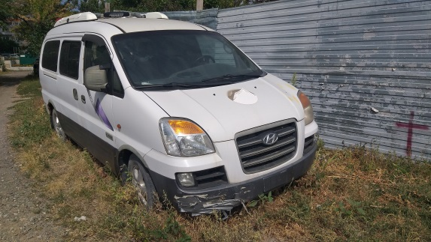 | 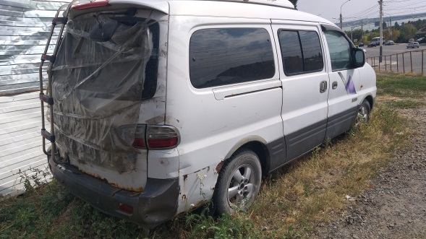
26.08.2020 | ул. Ворошилова, 2 | ГАЗ  Х419ТМ 36  белый | 10.09.2020/ в соответствии с п. 4.1 постановления № 36 от 29.01.2018 | 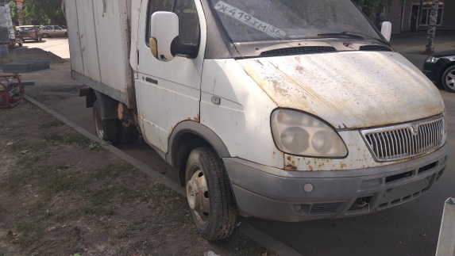 | 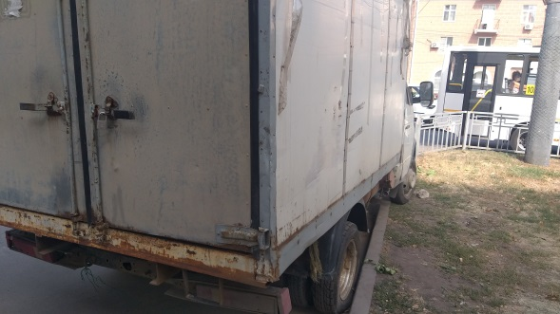
26.08.2020 | ул. Ворошилова, 2 | ГАЗ  С716РВ 57  серый | 10.09.2020/ в соответствии с п. 4.1 постановления № 36 от 29.01.2018 | 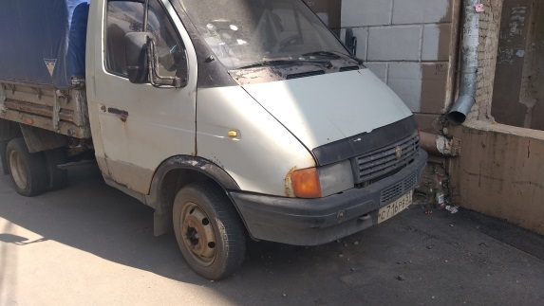 | 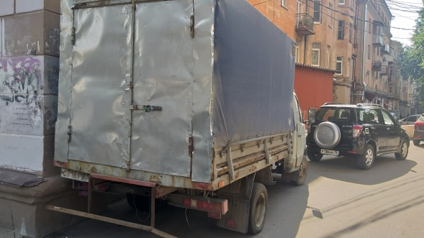
26.08.2020 | ул. Моисеева, 61б | ГАЗ  бежевый | 10.09.2020/ 26.10.2020 | 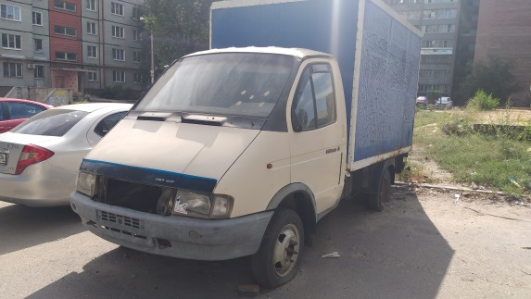 | 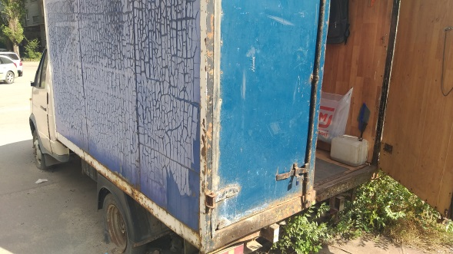
26.08.2020 | ул. Моисеева, 63 | Ауди 100  серый | 10.09.2020/ 26.10.2020 | 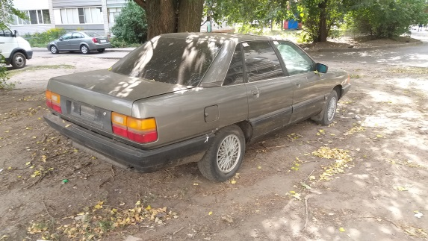 | 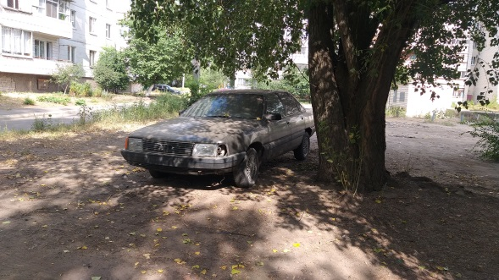
26.08.2020 | ул. Ворошилова, 31а | Датсун Он-До  серый  А237АМ 136 | 10.09.2020/ в соответствии с п. 4.1 постановления № 36 от 29.01.2018 | 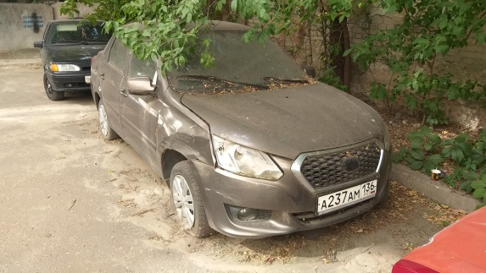 | 